Лабораторная работа №9

«Использование библиотеки элементов
графического интерфейса Qt»

Цель лабораторной работы
Научиться использовать библиотеку элементов графического интерфейса Qt.

Введение
План
- простейшее графическое приложение на Qt
- работа с компоновщиками
- создание приложения ColorViewer
- использование QFileDialog - создание простейшего обозревателя текста

Инструкция по выполнению лабораторной работы
Простейшее GUI-приложение на Qt
Рассмотрим следующий фрагмент кода, представляющий простейшее GUI-приложение, созданное с использованием элементов Qt.
#include <QApplication>
#include <QWidget>
int main (int argc, char **argv)
{
QApplication app(argc, argv);
QWidget widget(0);
widget.show();
return app.exec();
}
В этом примере используются два фундаментальных Qt-класса:
- QApplication - это движок Qt-приложения и должен создаваться в единственном экземпляре в каждом графическом Qt-приложении. В консольных приложениях используется QCoreApplication. В QApplication запускается диспетчер сигналов и устанавливаются некоторые общие настройки приложения.
- QWidget- базовый класс для всех элементов графического интерфейса (виджетов) в Qt, начиная с кнопок и кончая сложными диалогами. Конструктор QWidget может принимать в качестве аргумента указатель на родительский QWidget. В случае, если передаётся «0», как в настоящем примере, виджет создаётся как самостоятельное окно в системе.
Итак, собрав и запустив пример в каталоге lab013/01, мы обнаружим, что было отображено пустое окно.
Компоновщики (Layout managers)
Мотивация использования. Следующий пример наглядно демонстрирует потребность в компоновщиках.
- Попробуйте добавить в корневой виджет в предыдущем примере несколько элементов типов QPushButton, QLabel, QTextEdit
  - включите соответствующие заголовочные файлы, например,
  - #include <QPushButton>
  - создайте объекты, передав в конструкторе указатель на родительский widget
  - QPushButton but1(&widget)
- Соберите и запустите приложение.
Обратите внимание, что все элементы были помещены в левый верхний угол.
Разумеется, все созданные нами дочерние виджеты, могут быть размещены в необходимых местах явно, при помощи задания координат и размеров, но такой метод в крайней степени неудобен и вынудит нас постоянно отслеживать изменения в размере родительского виджета, дабы перекомпоновать дочерние. Компоновщик, представленный общим классом QLayout, позволяет избежать этих проблем.
Работа с компоновщиками. Компоновщик отвечает за размещение виджетов в области компоновки в соответствии с некоторыми правилами компоновки. Изменение размеров области компоновки приводит обычно к перекомпоновке.
Рассмотрим виды простейших компоновщиков.
- QHBoxLayout, QVBoxLayout - размещает элементы в один ряд (вертикальный либо горизонтальный)
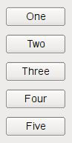
Рис. 6.4.2.
- QGridLayout - размещает элементы в ячейки таблицы
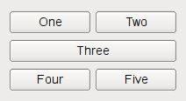
Рис. 6.4.1.
- QFormLayout - размещает элементы сверху вниз в две колонки. Такая организация интерфейса часто используется при заполнении различных форм, где одна колонка - описание, а другая - поле ввода)
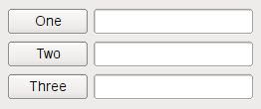
Рис. 6.4.3.
Пример работы с компоновщиком
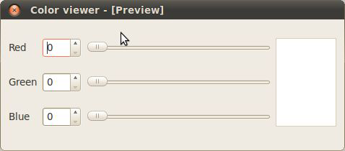
Рис. 6.4.4.
Задание (4 балла)
- пользуясь примером в каталоге lab13/02, создайте приложение с графическим интерфейсом, аналогичным представленному сверху
- используйте классы QLabel, QSpinBox, QSlider, QPlainTextEdit.
Знакомство с элементами интерфейса: добавим функциональность. (3 балла)
- Добавим функциональность созданному на предыдущем этапе приложению:
  - спин-боксы и слайдеры будут перемещаться синхронизировано в диапазоне значений от 0 до 255.
  - Цвет фона QPlainTextEdit будет меняться соответственно
- Выполнение:
  - Выставляем диапазон допустимых значений для QSpinBox и QSlider при помощи методов setMinimum() и setMaximum()
  - запрещаем ввод в текстовое поле: setEnabled(false)
  - Реализуем метод setColor() и слоты setRed(int), setGreen(int), setBlue(int)
  - к слотам подключаем сигналы QSlider::sliderMoved() и QSpinBox::valueChanged()
  - в реализации слотов синхронизируем значения слайдера и спин-бокса и вызываем setColor()
- Для изменения цвета фона текстового поля воспользуемся таблицами стилей для описания стиля элементов.
  - таблицы стилей используют синтаксис CSS
  - будем задавать цвет в виде строки типа #rrggbb
  - таким образом, надо задать QPlainTextEdit следующий стиль:
  - QPlainTextEdit { background: #rrggbb; }
  - задаём стиль при помощи метода setStyleSheet() (таблица стиля передаётся в виде строки).
Диалоги (3 балла)
Библиотека графических элементов Qt предлагает набор из нескольких полнофункциональных диалоговых окон, позволяющих выполнять некоторые стандартные операции. Среди них такие, как выбор файла в файловой системе, выбор шрифта, выбор цвета, диалог печати и некоторые другие. Мы рассмотрим в настоящей работе пример использования диалога выбора файла - QFileDialog.
Создаём простейший обозреватель текстовых файлов.
- Создайте новый виджет и поместите на него элемент QTextEdit.
- Добавьте кнопку QPushButton и подключите её сигнал clicked() к слоту openFile()
- Реализуйте в слоте выбор имени файла пользователем: QFileDialog::getOpenFileName()
- Откройте QFile в соответствии с выбранным названием
- Прочитайте его содержимое и поместите в виде текста в элемент QTextEdit

